Муниципальное бюджетное дошкольное образовательное учреждение
№ 21 «Детский сад «Золотой ключик» комбинированного вида»
г. Шарыпово, Красноярский край

РАССМОТРЕН:
на заседании
педагогического совета
протокол №1
от 30.08. 2021г.

Проект «Юные волонтеры»

Руководитель проекта: Безносова А.В., Комарницкая Л.В

Пояснительная записка

Человек – существо социальное. С первых дней своей жизни он окружен себе подобными. С самого начала своего пути он включен во взаимодействия. В процессе взаимодействия человек приобретает социальный опыт, который становится неотъемлемой частью личности. Процесс социализации неразрывно связан с общением, совместной деятельностью людей, приносящей пользу обществу.
В настоящее время большое значение в социальном обществе уделяется добровольческому труду. Институт волонтерства широко распространен во многих странах. Причем труд добровольцев с каждым годом становится все более значимым в городах России.
Волонтёр (фр. volontaire - доброволец) — любое физическое лицо, включая иностранных граждан и лиц без гражданства, которое вносит свой вклад в развитие волонтёрства, осуществляя волонтерскую деятельность.
Волонтёрская деятельность — это широкий круг деятельности, которая осуществляется добровольно на благо широкой общественности без расчета на денежное вознаграждение. Следовательно, его мотивы - не в материальном поощрении, а в удовлетворении социальных и духовных потребностей.
Волонтерская деятельность это:
• посадка цветов, кустов и деревьев;
• помощь таким социальным категориям граждан как: престарелые, беспризорные дети, молодежь и студенты, бездомные, люди с ограниченными возможностями (инвалиды) и другие;
• благоустройство и обустройство дворов, участков, городских улиц;
• помощь животным;
• просветительские беседы;
• благотворительные концерты и театральные выступления;
• экологические марши, уборка мусора и загрязнений;
• пропаганда здорового образа жизни; и др.
Для волонтера ценны такие качества личности как трудолюбие, доброжелательность к окружающим людям, забота и бережное отношение к природе, отзывчивость и милосердие, сформированная потребность к здоровому образу жизни.
Значение труда как фактора развития личности ребенка нашло отражение в истории отечественной педагогики: труды В.А. Сухомлинского, П.П. Блонского, А.С. Макаренко. Немаловажное значение имеют исследования Я.З. Неверович, Т.А. Марковой, показавшие, что основным мотивом, побуждающим детей к трудовой деятельности, является их желание помогать взрослым.
И.А. Княжева в своей диссертации «Педагогические условия воспитания и развития милосердия у детей старшего дошкольного возраста» рассматривает милосердие как умение пожалеть несправедливо обиженного, слабого, маленького, больного, независимо от их внешней привлекательности; бескорыстно помочь нуждающимся без напоминания и подсказки; отказаться от чего-то значимого, интересного для ребенка.
Формирование у дошкольников доброжелательности рассматривалось в работах Л.М. Шипицыной, О.В. Заширинской, Е.И. Кульчицкой. П.Г. Саморукова изучала бережное отношения дошкольников к природе.

Паспорт проекта «Юные волонтеры»
Наименование:
Детское волонтерное движение «Юные волонтеры»
Длительность:
Долгосрочный
Сроки выполнения 01.09.2021 г. -30.04.2022 г.
Участники:
Дети старшей группы «Дюймовочка», дети младших групп, родители, педагоги
Руководитель проекта: Безносова А.В., Комарницкая Л.В
Наш девиз:

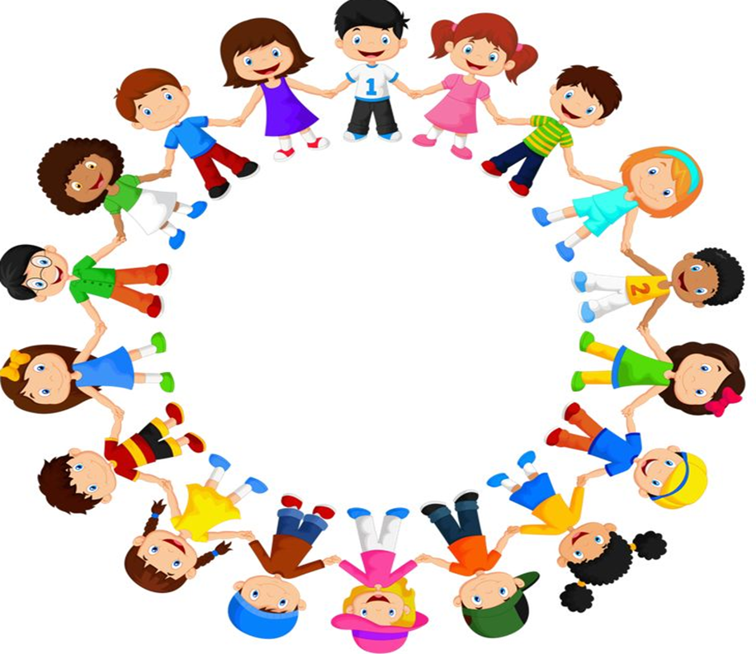
Наш девиз:
"Людям мы несем добро,
Свет улыбок и тепло.
Помогаем от души:
Мы уже не малыши!»

Актуальность

Актуальность темы проекта обусловлена тем, что современные дети живут и развиваются в совершенно новых социокультурных условиях. Чрезвычайная занятость родителей, разрыв поколений, маркетизация и технологизация детской субкультуры, изолированность ребёнка в семье и другие тенденции негативно отражаются на социализации современных детей. Нарастание негативных тенденций в подростковой и молодежной среде (повышенная агрессивность, дефицит гуманных форм поведения, отчужденность, изолированность и пр., выдвигают на первый план задачу социализации детей, начиная с дошкольного возраста
Эффективная социализация является одним из главных условий жизни ребенка в обществе в целом и личностной готовности ребёнка к школе, в частности и успешное продолжение обучение в школе.
В настоящее время в детских садах отдается явное предпочтение обучение и когнитивному развитию ребенка в ущерб социально-личностному развитию. Это обусловлено, с одной стороны, повышением требованием школы к интеллектуальному развитию дошкольников, желанием родителей отдать своего ребенка в тот детский сад, где когнитивный компонент представлен в наибольшей степени.
Необходимы новые модели эффективной социализации в образовательном учреждении ребенка с целью эффективности социализации и духовно-нравственного воспитания детей дошкольного возраста.
Волонтерство - перспективное, позитивно мотивированное и хорошо себя зарекомендовавшее средство решения проблемы социализации молодого поколения, включения его в общественную жизнь с самого раннего возраста. Волонтерство позволяет заложить в юном поколении основы для формирования человеческих начал, качеств, превращающих безликое население в живых и чувствующих людей, в активных, мыслящих граждан своей страны.

Новизна проекта состоит в том, что волонтерское движение организовывается в условиях детского сада и предполагает разновозрастное общение между детьми, помощь старших дошкольников младшим. Педагоги помогают старшим дошкольникам научить малышей играть в различные игры, одеваться, лепить, рисовать и т. д.

Проблема: Отсутствие опыта у детей старшего дошкольного возраста в проявлении социально нравственной позиции связанной с различными сторонами общественной жизни человека во всей их целостности и многообразии.

Цель проекта: Организация в детском саду № 21 «Золотой ключик» волонтерского движения «Юные волонтеры » через объединение активных, творческих педагогов, заинтересованных родителей и детей старшего дошкольного возраста и их участие в добровольческих мероприятиях.
Цель: внедрить волонтерскую практику в деятельность детского сада, направленную на развитие духовно-нравственной личности дошкольников, сплочение коллектива педагогов и родителей.
Задачи:
1.расширить представления о волонтерском движении у детей 5-6 лет, педагогов детского сада, родителей воспитанников детского сада № 21 «Золотой ключик»;
2.дать практические навыки участия в волонтерском движении всем участникам образовательного процесса;
3.сформировать инициативную группу педагогов и родителей, участвующую в данном движении;
4.создать методические рекомендации по организации волонтерства в детском саду;
5. разработать план мероприятий и реализовать его в течение 2021-2022 учебного года.

Вид проекта: образовательный, творческий.
Продолжительность: 01.09.2021 по 30.04.2022
Участники проекта: Педагоги, дети старшей группы, родители воспитанников.
Образовательная область: социально-коммуникативное развитие, познавательное развитие, художественно-эстетическое развитие, речевое развитие, физическое развитие.
Тип проекта: групповой, информационно-просветительский
Работа с педагогами и родителями предполагает 3 этапа:
1 этап. Формирование волонтёрского движения в детском саду № 21 «Золотой ключик».
2 этап. Социально-психологическая подготовка волонтёров.
3 этап. Развитие волонтёрского движения.
На 1 этапе у педагогов и родителей воспитанников формируются представления о роли и месте добровольчества в современном обществе, а детям дается определение понятия «волонтёр».
На 2 этапе проходит тренировка навыков эффективной коммуникации, развитие уверенности в себе, разработка атрибутов волонтёрского движения.
На 3 этапе происходит разработка, подготовка и проведение
просветительско-профилактических мероприятий;
привлечение общественности родительского и педагогического контингента к поддержке развития волонтёрского движения.

Мероприятия волонтерского движения в детском саду
С детьми старшей группы:
• Дать детям представление о волонтерской деятельности в детском саду через беседы, чтение художественной литературы;
• Изготовить с детьми поделки к различным праздникам;
• Привлечь детей старшего возраста помогать малышам одеваться на прогулку и убирать игрушки на место.

С педагогами:

• Пропаганда здорового образа жизни среди жителей нашего района организация социальных акциях: «На зарядку становись!», « Начни с себя», « Физкультура и спорт- альтернатива пагубным привычкам»

С семьями:
• Облагораживание территории детского сада - «Подари детям красоту»;
• Участие в акциях «Помоги пойти учиться», «День Победы», «День защиты детей».

План работы с детьми старшей группы «Дюймовочка»
по проекту «Юные волонтеры»

Дата проведения | Мероприятия | Ответственные
Сентябрь | Акция «Помоги пойти учиться»  Рассказ педагога «кто такой волонтер» | Педагоги, родители
Октябрь | Акция, посвященная дню пожилого человека «Дорогие мои старики»  Изготовление открыток с детьми  « Начни с себя»,  « Физкультура и спорт- альтернатива пагубным привычкам»  « Обелиск» | Педагоги группы
Ноябрь | Фотовыставка «Хоровод дружбы» Многонациональность народов проживающих на территории горда Шарыпово | Педагоги, родители  рабочая группа по волонтерству в ДОУ
Декабрь | Акция «Подари игрушку ребенку-инвалиду» | Педагоги, родители  рабочая группа по волонтерству в ДОУ
Январь | Акция «Покорми птиц»  Изготовление кормушек, сбор круп, корма для птиц. | Педагоги, родители
Февраль | Акция «Поможем друзьям нашим меньшим»  Сбор круп и медикаментов для приюта для животных «Лохматое счастье»  Беседа с детьми о том, что нужно беречь домашних питомцев и помогать бездомным и диким животным. | Педагоги, родители  рабочая группа по волонтерству в ДОУ
Март | Акция «Весенние цветы для милых дам» | Педагоги группы
Апрель | Акция «День книги»  Совместная акция с центральной городской библиотекой им. Носова | Педагоги, родители  рабочая группа по волонтерству в ДОУ
Май | Акция «Окна победы»  «Стена памяти» «Аллея памяти» | Педагоги, родители  рабочая группа по волонтерству в ДОУ

Ожидаемые результаты проекта:

В результате реализации проекта воспитывающие взрослые и старшие дошкольники получат новые знания о волонтёрском движении, а также приобретут опыт участия в добровольческих мероприятиях. Мероприятия в рамках проекта позволят сформировать такие качества личности дошкольника как трудолюбие, толерантность, потребность в здоровом образе жизни, доброжелательность, бережное отношение к природе, милосердие, что будет являться основой волонтёрской направленности личности ребёнка в дальнейшем. Предложенная система работы по организации волонтёрского движения может быть использована в МБДОУ любого вида и типа, при условии заинтересованных активных, искренних, целеустремленных лидеров.
Повышение активности участия родителей и педагогов в проводимых мероприятиях в рамках волонтерской деятельности (с 30 до 60%)

Реализация проекта: обеспечит создание социальной ситуации развития для всех участников образовательных отношений.

Для детей реализация проекта обеспечит развитие целевых ориентиров, заявленных во ФГОС ДО таких как:
- положительное отношение к миру, к разным видам труда, другим людям и самому себе,
- ребенок обладает чувством собственного достоинства; активно взаимодействует со сверстниками и взрослыми;
- ребенок обладает начальными знаниями о себе, о природном и социальном мире, в котором он живет;
- соблюдает элементарные общепринятые нормы, имеет первичные ценностные представления о том, «что такое хорошо и что такое плохо», стремится поступать хорошо; проявляет уважение к старшим и заботу о младших.
- Совершенствование, которых на последующих уровнях образования обеспечит эффективную социализацию и формирование духовно- нравственных основ молодого поколения.

Для всех участников образовательных отношений:

- обновление воспитательного процесса по социально - коммуникативному развитию дошкольников в соответствии с ФГОС ДО;
- позитивный воспитательный эффект: включение детей в общественную жизнь, развитие саморегуляции поведения;
- повышение профессиональной компетенции, через овладение педагогической технологией по эффективной социализации дошкольников;
- определение содержательных ресурсов в рамках создания коллектива единомышленников по внедрению инновационных подходов к развитию социальной компетентности детей дошкольного возраста;
- вовлечение родителей дошкольников как участников образовательных отношений и участников социальных инициатив в рамках реализации проекта.

Образовательный продукт

Создание банка методических материалов в рамках волонтерской деятельности. Результатами детской деятельности и совместной деятельности педагогов, детей и родителей может стать:
1.Продуктивная деятельность (изготовление масок, игрушек, подарков малышам, пожилым людям, детям с ОВЗ и детям- инвалидам, создание плакатов, рисунков, коллажей).
2.Театрализованные представления ( видеоролики)
3. Драматизация ( фотоотчеты)
4.Концертная деятельность (сценарии концертных программ)

Используемая литература.

1. Социальная работа с молодежью / Учебное пособие / Под ред. Д.п.н. проф. Н. Ф. Басова - М.: Издательско - торговая корпорация «Дашков и К»; 2007. 382.
2. Сборник методических материалов для проведения мероприятий по профилактике негативных явлений в молодежной среде. - Вологда, 2007.
3. Гражданский кодекс Российской Федерации.
4. Соколова О. Д. Памятка для волонтеров / О. Д. Соколова // Вологда: Изд. центр ВИРО, 2006. С. 3-20.
5. Ожегов С. И, Шведова Н. Ю. Толковый словарь русского языка: 80000 слов и фразеологических выражений / Российская академия наук. Институт русского языка им. В. В. Виноградова - 4-е изд., дополненное. - М.: ООО «ИТИ ТЕХНОЛОГИИ», - 2003. С 94.
6. Хулин А. А. Добровольчество как вид благотворительности / А. А. Хулин Социальная работа. - 2003. - №3. - С. 51-54.
7. Циткилов П. Я. Информационно - методические материалы по организации работы с волонтерами / П. Я. Циткилов // Социальная работа. - 2007. - №5. - С. 58-60.

